Консультация для родителей

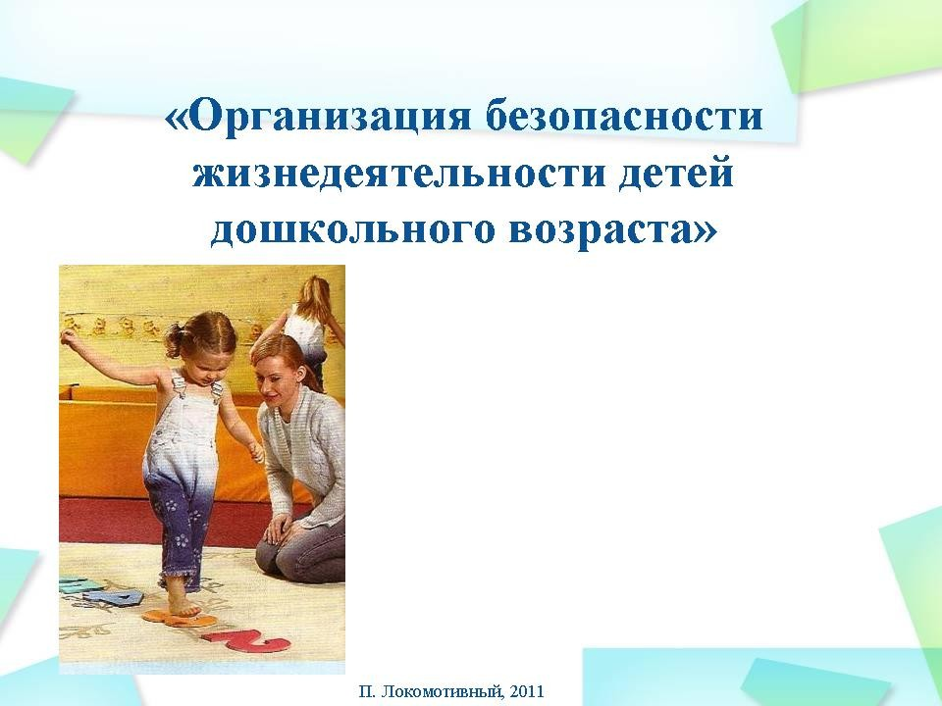

Здоровье ребенка во многом зависит от нас, взрослых. И в первую очередь – от родителей. Ребенок приходит в этот мир беспомощным и беззащитным и важно, чтобы рядом с ним был любящий, чуткий, отзывчивый и понимающий человек. Ведь малыши верят взрослым и не могут порой себя защитить, не могут предвидеть последствия неправильного поведения. Задача родителей – заранее готовить ребенка к встрече с различными сложными, а порой и опасными ситуациями.
Очень важно, чтобы ребенок осознавал возможные последствия своего поведения, знал правила безопасного поведения, умел применять их в реальной жизни, на практике. Родители должны своевременно разъяснять, почему следует поступать так или иначе, и следить за выполнением этих правил. Но для этого родители, прежде всего сами должны знать правила и применять их в жизни, то есть на примере показывать ребенку. Взрослые должны понимать, что от соблюдения правил безопасного поведения зависит самое главное – жизнь и здоровье маленького человечка.

Уберечь детей от несчастья поможет выполнение простых правил:
НЕ ОСТАВЛЯЙТЕ детей без присмотра даже на самое короткое время: дети — исследователи, им все интересно: спички в красивом коробке, блестящий нож, ножницы, розетки, открытая дверь на балкон, открытое окно, бутылочка с яркой этикеткой...
До беды, в этом случае, — один шаг!
НЕ ХРАНИТЕ, НЕ ОСТАВЛЯЙТЕ в доступном для ребенка месте спички, колющие, режущие предметы, а также утюг, кастрюли, сковородки, чайник, чашки, тарелки.
НЕ СТАВЬТЕ предметы бытовой химии туда, откуда их может достать ребенок: бытовая химия вызывает тяжелые отравления, ожоги глаз, кожи, пищеварительной системы.
НЕ ДАВАЙТЕ детям для игры мелкие предметы (пуговицы, шарики, монеты, бусы, конструкторы с мелкими деталями и т.п., а также вновь появившуюся игрушку для детей - спинер): ребенок может взять их в рог и случайно проглотить, засунуть в нос, уши и т.д., что станет непосредственной угрозой для здоровья, а иногда и жизни ребенка.
НЕ ОСТАВЛЯЙТЕ в доступном для ребенка месте лекарства, так как ребенок может съесть или выпить их и получить серьезное отравление, которое может поставить ребенка на грань жизни или смерти.
НЕ ОСТАВЛЯЙТЕ открытыми (поставленными на проветривание) окна в доме (квартире): подставив стул (табуретку), ребенок влезет на подоконник, обопрется на москитную сетку, чтобы посмотреть вниз, и выпадет из окна. Москитная сетка не предназначена для защиты от выпадения из окна.
НЕ РАЗРЕШАЙТЕ маленькому ребенку включать самостоятельно телевизор, компьютер, другую бытовую технику. Не оставляйте ребенка одного возле включенной бытовой техники.
НЕ ОСТАВЛЯЙТЕ включенными в сеть строительные инструменты (дрели, пилы и т.д.).
СЛЕДИТЕ, чтобы в квартире (доме) все бытовые приборы находились в исправном состоянии, электросеть не была перегружена, сетевые фильтры (удлинители) были без повреждений и не были протянуты через всю комнату (т.е. по ним никто не должен ходить, переступать через них и т.п.).
НЕ ПОЗВОЛЯЙТЕ детям играть вблизи строящихся объектов, разрытых теплотрасс, котлованов под инженерные коммуникации и т.д. Пренебрежение этим запретом часто приводит к необратимым трагическим последствиям!
Уважаемые родители!
Помните, беду легче предупредить! Одна из самых главных задач родителей – это создать для своего ребенка безопасную среду, в которой он сможет гармонично развиваться.
Берегите своих детей!

